附件一：约考流程
第一步，考生登陆menhu.pt.ouchn.cn，账号是学号，密码默认是ouchn@2021或Ouchn+出生年月日八位数，登陆网站，进入考试（学生端）进行报考预约。
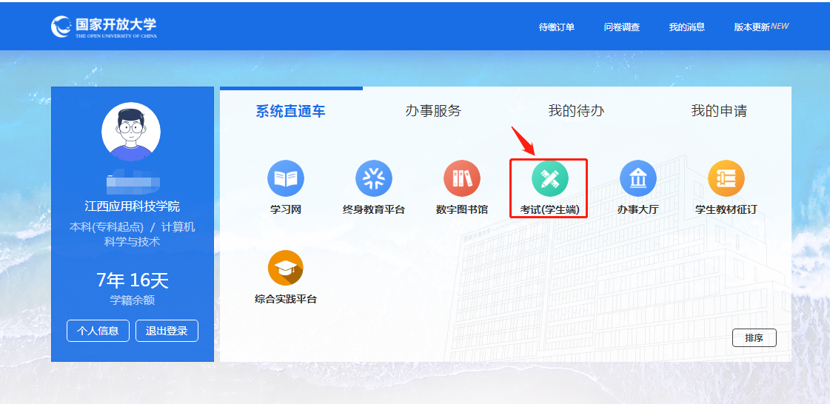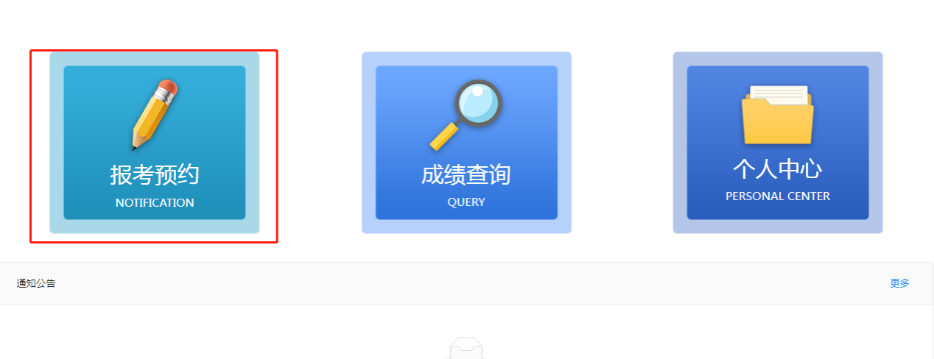

第二步：点击预约进去
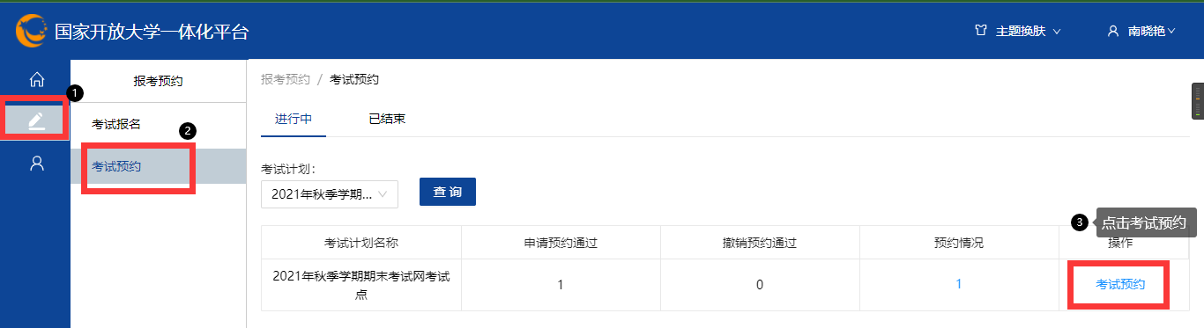

第三步：预约考试
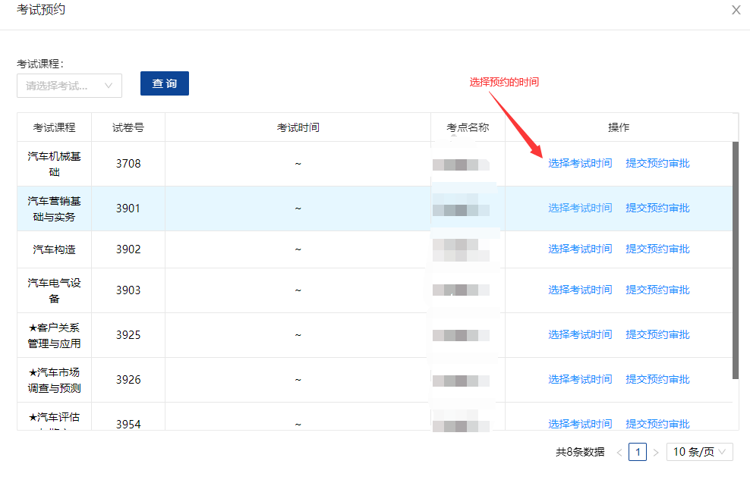

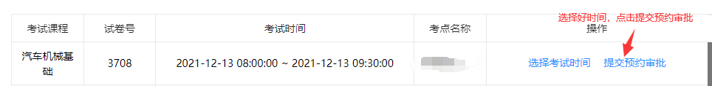

第四步：管理员老师登陆系统进行预约审批
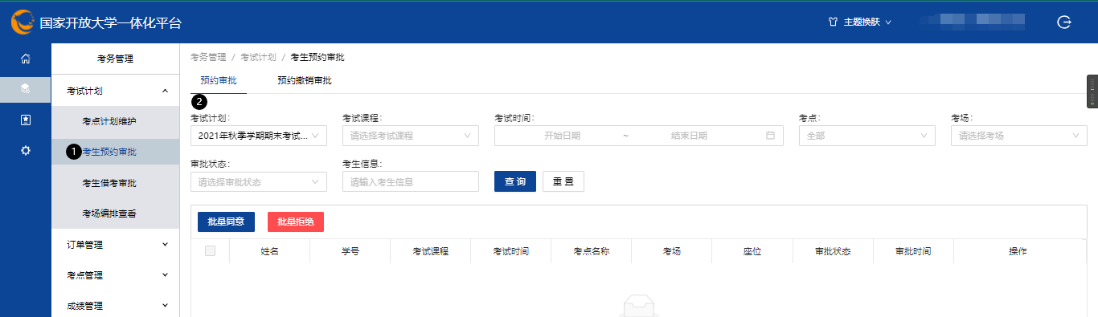
预约考试截止时间为考试前一天，即3月3日，预约之后方可打印准考证。

